Wiązanki Przełożonych Generalnych:

podróż w czasie

ANS 2023

Tradycja dotycząca Wiązanek Przełożonych Generalnych Zgromadzenia Salezjańskiego stanowi charakterystyczny element dziedzictwa Księdza Bosko. Ten wyraz uwagi i troski Ojca wobec swoich duchowych synów i córek ewoluował przez dziesięciolecia, korzystając z różnych środków i narzędzi, które pozwoliły jeszcze lepiej rozpowszechniać kierowane przesłania, ale zachował nienaruszoną swoją pierwotną formę: coroczne wydarzenie, które jednoczy całą Rodzinę Salezjańską, dające poznać aktualne priorytety w zakresie ewangelizacji i wychowania młodzieży.
Termin “wiązanka” (wł. strenna) ma tutaj znaczenie prezentu, a we włoskiej tradycji językowej, skąd się wywodzi, jest właściwie związany z prezentami świątecznymi. W kontekście piemonckim, w którym dorastał Jan Bosko, istniała w szczególności tradycja prezentu noworocznego, który głowa rodziny dawała swoim dzieciom, a mistrz swoim pracownikom. Dzień 1 stycznia był znany właśnie jako “dzień wiązanki”. I tak, w kontekście salezjańskim, “Wiązanka” stała się symbolicznym i znaczącym darem ofiarowanym przez Przełożonego Generalnego wszystkim członkom Zgromadzenia, a bardziej ogólnie, tym, którzy podzielają misję salezjańską na całym świecie. Ten jest ofiarowany w okresie Bożego Narodzenia, a dokładniej między Bożym Narodzeniem a Nowym Rokiem, mając zainspirować pracę duszpasterską w kolejnym roku.
Już od pierwszych dni istnienia Zgromadzenia Ksiądz Bosko rozumiał znaczenie zachęcania i motywowania swoich współpracowników poprzez różne gesty czułości i zainteresowania; ale nigdy nie był to tylko sposób wyrażania wdzięczności, lecz również sposób na zachęcenie do jeszcze większego zaangażowania na rzecz misji.
Z biegiem czasu “Wiązanka” przeszła znaczącą ewolucję. Od pierwszych myśli przekazywanych ustnie przez Księdza Bosko, przeszło się do mediów pisanych, następnie do mediów graficznych (plakaty), i wreszcie do mediów audiowizualnych, ze złożonymi i wyrazistymi scenariuszami, które służą do przekazywania całego przesłania w pociągającej formie.
W ostatnich dziesięcioleciach Przełożeni Generalni wybierali konkretne tematy dla swoich Wiązanek. Te odnosiły się do aktualnych kwestii duchowych, salezjańskich, kościelnych i społecznych, oferując cenne wskazówki jako pomoc w stawieniu czoła wyzwaniom związanym z teraźniejszością i przyszłością.
W ten sposób tradycja związana z Wiązanką pozostaje światłem nadziei i ukierunkowania dla wszystkich, którzy identyfikują się z wizją Księdza Bosko.
W kontekście czekającej nas prezentacji Wiązanki na rok 2024 ze strony obecnego Przełożonego Generalnego, kard. Ángela Fernándeza Artime, chcemy prześledzić historię poszczególnych Wiązanek, zaczynając od Księdza Bosko, a na jego następcach kończąc.
Posłużymy się w tym celu książką ks. Santo Russo “La strenna di Don Bosco e dei suoi Successori” (Messina, 2015, Nicolò Edizioni). Na jej bazie dokonamy przeglądu przesłań Przełożonych Generalnych na przestrzeni czasu, próbując uchwycić ich wrażliwość i szczególne punkty uwagi.
Będzie to sposób na ponowne odkrycie wartości, znaczenia i skuteczności przekazu zawartego w Wiązankach, a także – uhonorowania Księdza Bosko i jego Następców.

Wiązanki Przełożonych Generalnych:

Ksiądz Bosko

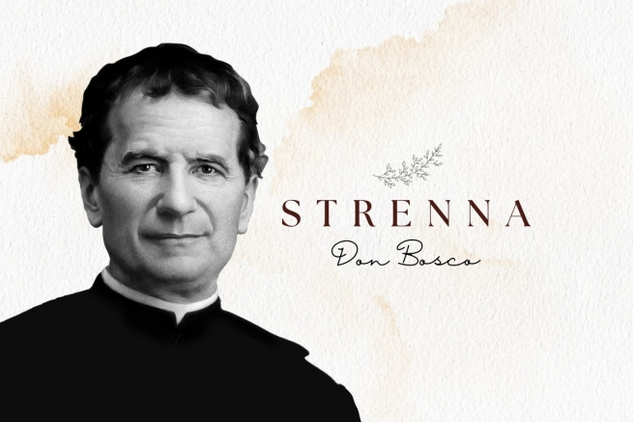
Inicjatorem tradycji dotyczącej “Wiązanki” w Rodzinie Salezjańskiej był oczywiście Ksiądz Bosko. Już wtedy ta zawierała przesłanie o charakterze pedagogicznym i wychowawczym, a Ksiądz Bosko powracał do jej treści także w ciągu roku, czyniąc to przy różnych okazjach w czasie spotkań z chłopcami. Podobnie wtedy, jak i dzisiaj, Wiązanka towarzyszyła całemu programowi działalności duszpasterskiej Zgromadzenia.
Jednocześnie zauważamy tu pewne różnice. Zwłaszcza we wczesnych latach nie tyle były to przesłania w postaci Wiązanki, co pewne myśli, które kierował do poszczególnych rozmówców. Niektóre z nich były bardzo osobiste, inne odnosiły się do poszczególnych grup (salezjanie, klerycy, uczniowie, rzemieślnicy, oratorianie...). I, w przeciwieństwie do dzisiejszych czasów, bywało, że tego rodzaju przesłania kierował Ksiądz Bosko w ramach pewnego cyklu, przez kilka wieczorów.
Jak podaje ks. Santo Russo w swojej książce “La Strenna di Don Bosco”, znajdziemy wśród tych jego przesłań pewne, które nawiązuje do jego snów (1863-64-68-77), jak to ma miejsce w przypadku snu z 1862 r. czy tych zapowiadających śmierć różnych młodych ludzi czy innych osób (1859-60-62-68-77), co przedstawił nie jako coś przerażającego, ale jako niezbędny etap radosnego spotkania z Ojcem.
W tych przesłaniach Księdza Bosko daje się odczuć jego ojcostwo wobec ludzi młodych. Te uczulają na ulotność ziemskiego czasu w perspektywie ostatecznego celu życia wiecznego, a także odnoszą się do użytecznych narzędzi życia wiary (spowiedź, komunia, pobożność maryjna, modlitwa).
Chociaż biografie podają, że Ksiądz Bosko skierował tego rodzaju wiązankę już w 1849 roku, pierwszą udokumentowaną jest ta z 1858 roku, chociaż z tego roku zachowało się tylko kilka osobistych “wiązanek” pod adresem osób duchownych, kapłanów. Gdy chodzi o późniejsze lata, nie zawsze jest możliwe prześledzenie tego toku “wiązanek”; niektóre podane wiadomości są nawet wątpliwe. Jednakże w przypadku aż 23 lat istnieje pewność, że te przesłania zostały podyktowane lub napisane osobiście przez niego.
Poniżej podajemy te przesłania-wiązanki Księdza Bosko, z pewnymi odniesieniami, ze szczególnym uwzględnieniem tych skierowanych do wszystkich:
1859: “Dobra spowiedź, szczere otwarcie swojego serca przed spowiednikiem...”. (Przepowiednia dotycząca śmierci Michała Magone Michele).
1860: “Z mojej strony, jako podarek (wł. strenna) daję wam całego siebie; może to być małostkowe, ale kiedy daję wam wszystko, oznacza to, że nie rezerwuję niczego dla siebie”.
1861: “Częsta i szczera spowiedź, częsta i pobożna Komunia”.
1862: “Podejmijcie wielki wysiłek, aby dobrze i pobożnie uczestniczyć we Mszy Świętej”. (Następnie były dary-strenne od Matki Bożej dla każdego młodego człowieka w Oratorium, dla każdego specjalna karteczka).
1863: Sen o słoniu i Dziewicy Maryi. “Venite ad me omnes; uciekajcie się do Niej, w każdym niebezpieczeństwie wzywajcie Maryję, a zapewniam was, że zostaniecie wysłuchani”.
1864: “Na początku tego nowego roku, o co muszę was zapytać? Co wam obiecać i co wam doradzić? To są trzy rzeczy. Jeśli chodzi o prośbę, mogę was prosić tylko o to, co stanowi program tego domu i jest napisane w moim pokoju: ‘Da mihi animas, caetera tolle’: Proszę tylko o wasze dusze, pragnę tylko waszego duchowego dobra. Obiecuję wam i daję wam wszystko, co mam. Dla was studiuję, dla was pracuję, dla was żyję i dla was jestem gotów nawet oddać życie. Co wam poradzić? Słuchajcie mnie uważnie (mówi o dużym dwubiegunowym globusie zawieszonym na dwóch kolumnach) ... Globus przedstawia świat. Dwie kolumny to: Najświętsza Maryja Panna i Najświętszy Sakrament. To one naprawdę wspierają świat...”.
1865: Do wszystkich salezjanów: “Zbawić wiele dusz, a wśród nich własną duszę”. Do uczniów: "Et erit fides in temporibus suis: divitiae salutis, sapientia et scientia: timor Domini ipse est thesaurus eius" (I będzie wiara w swoich czasach: bogactwo zbawienia, mądrość i wiedza: bojaźń Pańska jest jej skarbem).
1866 (niepewne pochodzenie): Sen: powódź - młyn - tratwa... Obietnica Maryi: “Jeśli będziecie moimi oddanymi dziećmi, będę dla was litościwą matką”.
1867: Do uczniów: “Noście medalik Najświętszej Maryi Panny na szyi przez cały czas i wzywajcie tę Matkę Miłosierdzia kilka razy dziennie jakimś żarliwym wezwaniem”.
1868: “Częsta i pobożna spowiedź i komunia jest wielkim środkiem zbawienia naszych dusz”.
1869: Do wychowanków Oratorium (ustnie): “Co się tyczy Księdza Bosko… ten troszcząc się o dobro dusz innych, nie zapomina o własnej” (Następują potem inne dary-przesłania pod adresem różnych członków Oratorium, a także takowe kieruje w listach do domów w Mirabello i Lanzo).
1872: “Dobry przykład i posłuszeństwo”.
1873: “Dla wszystkich więc przykładem do naśladowania, przewodnikiem do wybrania i obrońcą niech będzie święty Alojzy; dla wszystkich przyjacielem, któremu należy oddać cześć - Jezus w Najświętszym Sakramencie, a matką, którą nalezy wzywać niech będzie Maryja Wspomożycielka”.
1875: W liście do ks. Bonettiego można także spotkać tego rodzaju przesłanie-wiązankę. “Do młodych: częsta komunia. Do wszystkich: dokładność w wypełnianiu obowiązków”.
1876: “Jedna rzecz do zrobienia i dwójka przyjaciół. Ci dwaj przyjaciele to dobry przykład i Jesus w Najświętszym Sakramencie. To, co trzeba zrobić, to pielęnować te drogie przyjaźnie”.
1877: “Zawsze musimy być gotowi, aby niezależnie od tego, kiedy nadejdzie śmierć, zawsze zastała nas przygotowanych” (Przepowiednia śmierci).
1878: W liście do ks. Rua, napisanym z Rzymu 27 grudnia 1877 r.: “Mamy koniec roku, a ja jestem, co stwierdzam z bólem, tak daleko od naszych drogich synów. Pozdrów ich wszystkich ode mnie i to im zaleć na nowy rok: 1. Zwalczajcie nawyk palenia i szemrania; 2. Dokładnie wypełniającie obowiązki waszego stanu, zaczynając od ks. Rua, a kończąc na Giulio [pomocniku]; 3. Przystępujcie do komunii i módlcie się dużo za domy dopiero co otwarte i te, które są otwierane na misjach, gdzie Bóg przygotował dla nas obfite żniwo”.
1879: Poleca księdzu Rua, aby przekazał w jego imieniu wszystkim prezent-wiązankę od niego na nowy rok: “Jedność”.
1880: Do wszystkich bez wyjątku: “Dajcie dobry przykład słowem i czynem; trzymajcie się z daleka od nawyków nawet obojętnych w odniesieniu do rzeczy, które nie są konieczne”.
1883: Wiązanka w formie okólnika skierowanego do poszczególnych dyrektorów i jedna myśl skierowana zwłaszcza do ks. Lemoyne. “Do wszystkich młodych: “Częsta spowiedź i Komunia święta”.
1884: Do uczniów: "Nie kradnijcie ani rzeczy innych, ani czasu, ani niewinności, ani duszy verbis et operibus”. Do salezjanów: “Pierwszą miłością jest ta okazywana własnej duszy”.
1886: “Modlitwa... Przystępowanie do Komunii Świętej: posłuszeństwo”.
1888: Biskupowi Cagliero w grudniu 1887 r. przekazał w ramach Wiązanki następujące zalecenie: “Nabożeństwo do Maryi i częsta Komunia Święta”.

Wiązanki Przełożonych Generalnych:

Ksiądz Rua

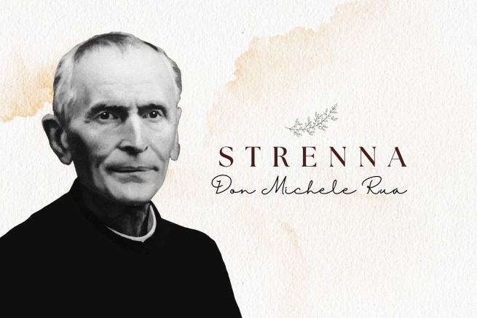
Wiele już napisano o błogosławionym ks. Michale Rua i jego wierności Księdzu Bosko. Możemy w tym miejscu przywołać m.in. słynny epizod, kiedy to sam Święty Młodzieży powiedział mu, że “będą robić wszystko po połowie", albo też słowa Pawła VI, które ten wypowiedział w czasie Mszy św. beatyfikacyjnej: “Ksiądz Rua był najwierniejszym, a więc najpokorniejszym i jednocześnie najmężniejszym synem Księdza Bosko”, a także przywołać przypisywane mu określenie “żywa reguła”. Istotnie, nawet w przesłaniach-wiązankach, jakie kierował ks. Rua, potwierdza się to, czym kierował się w czasie swoich rządów Zgromadzeniem: zachował, kontynuował i umacniał dzieło rozpoczęte przez Założyciela.
Kiedy w 1888 r. przejął od Księdza Bosko kierownictwo i zarządzanie Towarzystwem Salezjańskim, liczba domów salezjańskich znacznie wzrosła i te rozprzestrzeniły się na cały świat. Wtedy to sam osobiście przekazał Wiązankę młodym ludziom z Oratorium na Valdocco, przesyłając następnie pocztą do różnych dzieł salezjańskich, polecając przy tym dyrektorom placówek, aby odczytali ją w jego imieniu pod koniec roku.
Wraz ze wzrostem liczby dzieł i konsolidacją Zgromadzenia, wyszła z użycia “wiązanka” kierowana osobiście, którą Ksiądz Bosko nadal czasem kierował indywidualnie do chłopców. Nie było też jednej formy jej przekazywania; preferowano wręczanie jednej Wiązanki salezjanom, a drugiej chłopcom.
Z 22 lat rządów księdza Rua zachowało się 18 Wiązanek oraz jedna budząca wątpliwości (z 1892 r., zaczerpnięta z ówczesnego Biuletynu Salezjańskiego).
Idąc za przykładem Założyciela także we wszystkim, co dotyczyło Wiązanki (klimat, oczekiwania, znaczenie, wartość), ksiądz Rua pozostał wierny Księdzu Bosko nawet w tematach najczęściej poruszanych: Eucharystia, spowiedź, Matka Boża... nie mówiąc już o nabożeństwie do Najświętszego Serca Pana Jezusa, co było prawdziwym tematem przewodnim jego przesłań. Nie mogło też zabraknąć myśli w sposób szczególny poświęconych Księdzu Bosko.
Jeśli chodzi o Wiązanki skierowane wyłącznie do salezjanów, dominującą cechą w nich jest przypominanie o kluczowych narzędziach dobrego życia salezjańskiego, takich jak studia i lektura czy przestrzeganie zasad i obowiązków na drodze uświęcania się.
Gdy chodzi o strukturę, Wiązanki księdza Rua stanowią raczej krótką formę przekazu, a czasem nawet sprowadzają się do aktów strzelistych.
Oto więc te przesłania-wiązanki, jakie kierował ksiądz Rua:
1890: “Studi letterari”. List okólny nr 4 z 27.12.1889 r. “Niech ten list będzie moją wiązanką na rok 1890”. (Studio dei classici latini. Autori italiani. Sul modo di insegnare).
1892: Na jubileusz “Opere di D. Bosco”, tzn. “Czytanek katolickich w Turynie”: “Byłaby to z pewnością jedna z najdroższych i najbardziej pożądanych Wiązanek, jaką można byłoby czcigodnej pamięci Księdza Bosko, czyniąc to w szczęśliwych i sprzyjających okolicznościach pierwszego chwalebnego jubileuszu założenia jego Dzieł”.
1894: “Do wszystkich Księży Inspektorów i Dyrektorów: ze świętym zatroskaniem odpowiadać na okólniki, czyniąc to szybko i w odpowiedni sposób. Zaleca również, po pierwsze, aby dyrektorzy, tam gdzie mogą, wygłosili konferencje Salezjanom Współpracownikom w święto św. Franciszka Salezego; po drugie, aby zachęcali wychowanków do lektury “Czytanek katolickich”; po trzecie, niech co miesiąc publicznie czytają Biuletyn Salezjański i starają się pozyskać nowych gorliwych Współpracowników”.
1895: “Do wszystkich Salezjanów: Estote ergo perfecti, sicut et Pater vester coelestis perfectus est; im większe będą nasze wysiłki, aby osiągnąć doskonałość, tym większa pomoc od Boga będzie nam dana, zgodnie z tymi słowami naszego Boskiego Zbawiciela: Beati qui esuriunt et sitiunt jistitiam, quoniam ipsi saturabuntur.
1896: - Do salezjanów: “Dum tempus habemus, operemur bonum. W każdej okoliczności poszukujmy dobra, które możemy uczynić, i czyńmy to chętnie i hojnie ze względu na Pana”.
- Do młodych ludzi: “Estote parati, quia qua hora non putatis, Filius hominis veniet; dlatego uczcie się być w łasce Bożej przez cały czas, często przystępując do sakramentów świętych, które są źródłem łaski”.
1897: - Do Salezjanów: “Pan mówi do nas: Deliciae meae esse cum filius hominis i ukazuje nam to w Najświętszym Sakramencie Eucharystii. My zaś winniśmy odpowiedzieć najgłębszym nabożeństwem do Najświętszego Sakramentu i gorliwością w szerzeniu go wśród innych”.
- Do młodych ludzi i pomocników: “Idźcie do spowiedzi co tydzień lub przynajmniej co 15 dni i przystępujcie do komuni zgodnie z radą waszego spowiednika”.
1898: Do wszystkich członków: “Z miłości do Jezusa bądźcie dokładni we wszystkich obowiązkach związanych z pobożnością i pracą”.
1899: Do wszystkich: “Szczególna i żarliwa troska o zadośćuczynienie Najświętszemu Sercu Jezusa za zniewagi i obrazy tego stulecia”.
1900: - Do Salezjanów: "1. odwzajemniać się z żywym uczuciem wdzięczności Jezusowi, dziękować za Jego miłość do nas, czyniąc to zwłaszcza ofiarą naszej woli, poprzez ćwiczenie się w chętnym i radosnym posłuszeństwie; 2. nieść pociechę naszej niebieskiej Patronce Maryi, Najświętszej Wspomożycielce przez pilne pielęgnowanie pięknej lilii czystości”.
- Do uczniów: "1. Ze szczególną pobożnością obchodzić pierwszy piątek każdego miesiąca ku czci Najświętszego Serca Jezusowego; 2. często prosić Maryję Najświętszą Wspomożycielkę o łaskę prowadzenia cnotliwego życia, aby po nim nastąpiła dobra śmierć”.
1901: “Po poświęceniu się Sercu Jezusowemu musimy nieustannie starać się żyć i troszczyć się o siebie w taki sposób, aby zawsze podobać się temu najmilszemu Sercu. Każdego ranka powinniśmy mówić: 'O Maryjo Wspomożycielko, pomóż mi, abym w tym dniu nie sprawił przykrości Najświętszemu Sercu Jezusa”.
1902: “Charitas Christi Urgeat Nos: starajmy się naśladować dwa wzory, które dał nam Pan: świętego Franciszka Salezego i naszego dobrego Ojca Księdza Bosko. W każdej trudności pamiętajmy, że mamy bardzo czułą i potężną Matkę w Maryi Wspomożycielce”.
1903: Do Salezjanów: “Przestrzeganie Reguł i cnota pokory musi być podstawą wszelkiej doskonałości: Deus superbis resistit, humilibus autem dat gratiam.
- “Wszystkim życzy radości (Servite Domino in laetitia), przypominając, że prawdziwa radość wypływa z pokornej duszy i ze zjednoczenia z Bogiem”.
1904: "Dla wszystkich Salezjanów, Uczniów i Rodzin w tym jubileuszowym roku ogłoszenia dogmatu o Niepokalanym Poczęciu NMP: zaszczepić głębokie nabożeństwo do Maryi Wspomożycielki Niepokalanej, z mocnym zamiarem unikania, ku Jej czci, nie tylko poważnych uchybień, ale także tych lekkich”.
1905: - Do Salezjanów: “Gorliwość w szerzeniu nabożeństwa do Niepokalanej Dziewicy Wspomożycielki” i jako ‘kwiatek’ na cześć Matki Bożej - braterska miłość”.
- Do uczniów i tych, którzy przebywają w naszych domach: “Zaraz po przebudzeniu i wieczorem, gdy tylko się położycie, ucałujcie medalik lub szkaplerz, odmawiając akt strzelisty: 'Błogosławione niech będzie Święte i Niepokalane Poczęcie Najświętszej Maryi Panny Matki Boga'”.
1906: “Wielka staranność o to, aby odbyć dobrą spowiedź, wzbudzając szczery żal i skruchę za swoje winy. Rano, gdy tylko się obudzicie, wypowiedzcie ten akt strzelisty: 'Słodkie Serce mojego Jezusa, nie chcę Cię więcej obrażać'”.
1907: “Częsta Komunia z należytym przygotowaniem i odpowiednim dziękczynieniem, nigdy nie krótsza niż kwadrans. Rano, gdy tylko się obudzicie, odmówcie akt strzelisty: 'Słodkie Serce mojego Jezusa, spraw, abym kochał Cię coraz bardziej”.
1908: Do wszystkich: “Praktykujcie cnotę pokory, fundament naszej doskonałości, odmawiając wezwanie: 'Jezu cichy i pokornego serca, uczyń serce moje na wzór serca Twego'”.
- Do salezjanów: “Odnosząc się z szacunkiem do Czcigodnego Księdza Bosko, zaleca: 'studium i praktyka systemu prewencyjnego, tak przez niego wpajanego'”.
1909: “Fili, conserva tempus, et tempus conservabit te. Akt strzelisty: ‘Jezus w moim umyśle, Jezus na moich ustach, Jezus w moim sercu”.
- Pod adresem salezjanów dodaje: “Undique captare profectum”.
1910: - Do Salezjanów: “Doskonałość w posłuszeństwie, wspaniałomyślność wobec Najświętszego Serca Pana Jezusa, pracując i cierpiąc chętnie dla Niego”.
- Do młodzieży: “Bądźcie miłosierni dla siebie, unikajcie szemrania i złych rozmów”.

Wiązanki Przełożonych Generalnych:

Ks. Albera

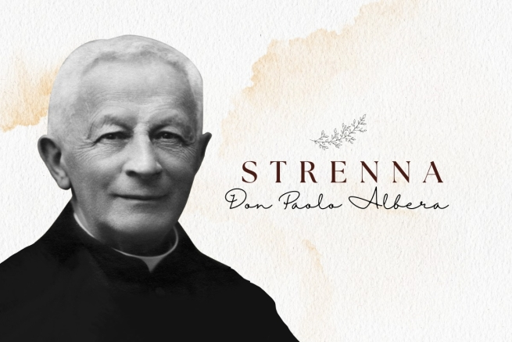
“Czcigodny Ksiądz Bosko, który w wychowaniu młodzieży tak skutecznie wykorzystywał ‘dobre słowo’ wypowiadane każdego wieczoru z miłą ojcowską prostotą, w ostatni dzień roku zdołał nadać temu bardzo ważnemu środkowi wychowawczemu wyjątkową skuteczność. Mowa tu o ‘wiązance’, czyli prezencie Bożonarodzeniowym lub noworocznym, który dla dobrego ojca wydawał się cenniejszy niż jakikolwiek inny prezent i dlatego z przyjemnością ‘wręczał go’ swoim ukochanym synom (...). Te drogie chwile pozostały niezatarte w naszych sercach”. Tymi słowami drugi następca Księdza Bosko, ks. Paweł Albera, wypowiedział się w 1916 r. na temat znaczenia, wartości i skuteczności Wiązanki.
Ks. Albera, podobnie jak ks. Rua, zawsze poruszał się po linii wielkiej wierności Księdzu Bosko - tak bardzo, że nazywano go “małym Księdzem Bosko”. A jeśli chce się znaleźć w nim różnicę między nim a ks. Rua, to będzie ona polegała na tym, że ks. Albera miał dwa modele do naśladowania: Założyciela i jego Pierwszego Następcę. Istotnie, okres jego rządów stał pod znakiem “pójcia śladami Księdza Bosko i Księdza Rua”, a sam papież Pius X tak ujął program jego zarządzania Zgromadzeniem: “Nie odstępować od zwyczajów i tradycji wprowadzonych przez Księdza Bosko i Księdza Rua”. Nie dziwi zatem fakt, że Wiązanki ks. Albery również podążają śladami pozostawionymi przez jego poprzedników.
To, co można uznać za nowość w przypadku ks. Albery, to fakt, że wraz z nim Wiązanki po raz pierwszy zostały włączone do Dokumentów Rady Wyższej (tak jest z jego ostatnią Wiązanką z 1921 r.). Ponadto, jedna z tych Wiązanek jest wyraźnie skierowana do Byłych Wychowanków Salezjańskich; on zresztą sam przewodniczył I dla Międzynarodowemu Kongresowi BWS w 1911 roku.
Po ks. Albera, który był Przełożonym Generalnym przez 11 lat (1910-1921), zachowało się dziewięć Wiązanek, które są raczej krótkie i zwięzłe w sformułowaniach, ale jednocześnie bogate w duchowe porady.
Wśród powtarzających się tematów Wiązanek ks. Albery nie mogło zabraknąć wyraźnych odniesień do Księdza Bosko jako przykładu do naśladowania; ale nawet tam, gdzie odniesienie to nie jest wyraźne, pamięć o Księdzu Bosko jest zawsze obecna i jest proponowany jako wzorzec. Jego Wiązanki wskazują też na szczególne środki pomagające wzrastać w życiu chrześcijańskim i religijnym.
I wreszcie, biorąc pod uwagę to, iż rządy ks. Albery przypadły w dużej mierze w czasie “bezsensownej rzezi” I wojny światowej, znaczonej śmiercią i zniszczeniem, tym silniejsza jest ta jego zachęta do życia w perspektywie chrześcijańskiej, z zaangażowaniem i poświęceniem oraz spojrzeniem eschatologicznym.
Oto te przesłania-wiązanki, jakie proponuje ks. Albera:
1913: - Do Współbraci: “Praktykować z zaangażowaniem i wytrwałością przepisane czytanie duchowe. Ksiądz Bosko bardzo je zalecał i przywiązywał do niego wielką wagę. Jeśli to możliwe, róbmy to wspólnie, ale niech nikt w żadnym wypadku nie pozbawia się tego duchowego pastwiska i niech ten brak zrekompensuje w jakiś sposób, gdy uzasadnione powody uniemożliwiają mu uczestniczenie w nim ze wspólnotą”.
- Do młodzieży: “Święta miłość do cnoty anielskiej”. Wszyscy wiedzą, jak często i natarczywie Ksiądz Bosko powracał do tego tematu, gdy przemawiał do młodzieży. Zbliżając się do 25. rocznicy jego odejścia z tej ziemi, nie możemy zrobić nic lepszego, abu uczcić jego pamięć, niż zaszczepić w naszej młodzieży szczególne zobowiązanie do pielęgnowania w swoich myślach, uczuciach, słowach i czynach cnoty, którą tak bardzo cenił, chcąc by ta przede wszystkim jaśniała w jego synach”.
1914: - Do współbraci: “Róbcie regularne, proste sprawozdania miesięczne”.
– Młodym ludziom z naszych szkół zaleca to, co zwykł polecać nasz Czcigodny Ksiądz Bosko: “Róbcie tak, by diabeł nie nie zastał was bezczynnymi”.
1915: - Do Salezjanów: “Z wielką gorliwością nawiedzajcie codziennie Jezusa w Najświętszym Sakramencie. Proście dla siebie i swoich współbraci o łaskę wytrwania w powołaniu aż do śmierci”.
- Do młodych: “Sprawcie, by motto Dominika Savio było waszym: ‘Raczej śmierć niż grzechy’”.
1916: - Do Salezjanów: “Stała praktyka miłości ut sint unum, tzn., aby naprawdę tworzyli jedno serce i jedną duszę”.
– Do naszych drogich uczniów: "Niech wszędzie i zawsze będą odważni i nigdy nie ulegną względom ludzkim, gdy chodzi o praktykowanie religii i cnoty”.
1917: - Do Salezjanów. "Okażmy nasze przywiązanie do naszego czcigodnego ojca Księdza Bosko przez skrupulatne przestrzeganie tych Konstytucji, które nam dał i które Kościół zatwierdził”.
– Do młodych ludzi. “Spowiadajcie się tak, jakby to była ostatnia spowiedź w waszym życiu”.
1918: - “Wykorzystujcie każdą nadarzającą się okazję do praktykowania umartwienia”.
– Do byłych wychowanków: “Niech wszyscy członkowie będą zjednoczeni w swoim kole i wszystkie koła ze sobą”.
1919: - Zaleca postanowienie: “Odtąd będę bardziej hojny w odpowiadaniu na dobre natchnienia, które Pan mi zsyła”.
1920: - Do współbraci: “Służmy Panu z wielką wrażliwością sumienia”.
- Do młodych ludzi: “Dbajcie o skuteczną spowiedź, zobowiązując się do wprowadzenia w życie dobrych postanowień”.
1921: - Do salezjanów: “Przekonani o tym, że pokora jest fundamentem doskonałości, będziemy starali się ją praktykować najlepiej, jak potrafimy, w myśli, w słowie, w postępowaniu”.
– Do młodzieży: “Nigdy nie zapominajcie o tym, że Bóg znajduje upodobanie w duszy ozdobionej Jego łaską. Jeśli dusza jest splamiona grzechem, Bóg ją opuszcza i staje się smutną siedzibą diabła. Strzeżcie się więc grzechu!”.

Wiązanki Przełożonych Generalnych:

Ks. Rinaldi

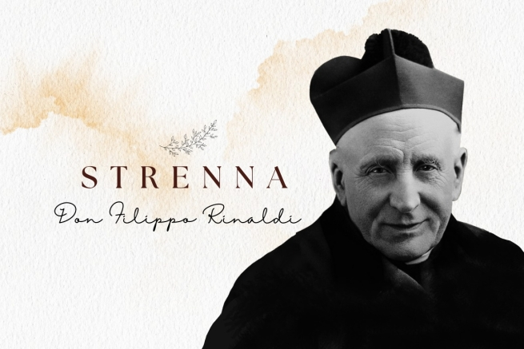
Trzecim następcą Księdza Bosko w kierowaniu Zgromadzeniem Salezjańskim był ks. Filip Rinaldi, który stał na jego czele przez dziewięć lat, od 1922 do 1931 roku. Historyk salezjański, ks. Giovanni Battista Francesia, powiedział o nim, że brakowało mu “tylko głosu Księdza Bosko, wszystko inne posiada”, zaś ks. Egidio Viganò, inny przełożony generalny, postrzegał go jako “prawdziwego świadka i interpretatora ducha salezjańskiego” oraz “prototyp duszpasterskiej dobroci”.
Animator ruchów świeckich; to on założył Instytut Ochotniczek Księdza Bosko. Dał się poznać jako promotor duchowości pracy, mistrz życia duchowego. Obecnie uznany za błogosławionego przez Kościół katolicki, był sztandarowym nosicielem ojcostwa Księdza Bosko, a wszystkie te aspekty można również spotkać w Wiązankach, które kierował w latach swojego kierowania Zgromadzeniem.
Z 11 lat rządów ks. Rinaldiego udało się dotrzeć do 10 Wiązanek; brakuje jednej z roku jego wyboru, w 1922 r., prawdopodobnie dlatego, że ks. Albera zmarł w październiku 1921 r., a on został wybrany przełożonym Zgromadzenia w kwietniu 1922 r., więc w ogóle takowej nie było.
Wiązanki ks. Rinaldiego, zarówno pod względem formy, jak i treści, również upodabniają się do tych jego poprzedników. Także mamy prawie zawsze do czynienia z dwoma rodzajami adresatów: te są kierowane do salezjanów i do młodzieży, jednak to w jego przypadku coraz częściej możemy spotkać także myśli skierowane do innych grup Rodziny Salezjańskiej: Salezjanów Współpracowników i Byłych Wychowanków Salezjańskich, których zachęca do prostych sposobów dobrego przeżywania swojego życia chrześcijańskiego.
W swoich Wiązankach proponuje ascezę, która jest prosta i dostępna dla wszystkich; przesłanie jest krótkie i jasne, często jest to zachęta do zrobienia lub uniknięcia czegoś, do życia bardziej chrześcijańskiego i religijnego. Charakterystyczna pod względem formy jest Wiązanka z 1930 r. Ta zawiera trzy wezwania do Księdza Bosko, inne dla każdej z grup, której zostało zaproponowane.
Również w przypadku ks. Rinaldiego naśladowanie Księdza Bosko znajduje się w centrum myśli i działań. Niektóre Wiązanki są mu poświęcone w sposób szczególny, prawie że w całości, to on pozostaje punktem odniesienia i naśladowania. Nie brakuje jednak innych świetlanych przykładów życia salezjańskiego stawianych za wzór (Ksiądz Rua) czy przykład młodzieńczej świętości, nie tylko salezjańskiej (jest św. Dominik Savio, ale także św. Alojzy Gonzaga).
Oprócz tradycyjnych tematów, takich jak nabożeństwo do Eucharystii i Maryi, istnieją również odniesienia do bieżących wydarzeń w życiu Kościoła, jak to mamy w Wiązankach z 1925 i 1926 roku, gdzie znajdują się bezpośrednie odniesienia do Jubileuszu, jaki miał miejsce w tym czasie.
Poniżej przytaczamy owe wiązanki-przesłania, jakie skierował bł. ks. Filip Rinaldi:
1923: - Do Salezjanów: “Starajmy się naśladować Sługę Bożego Księdza Rua w dokładnym zachowywaniu reguł życia zakonnego”.
- Do młodzieży: “Niech starają się naśladować przykład Dominika Savio w nabożeństwie do Jezusa w Najświętszym Sakramencie”.
1924: - Do Salezjanów: “Dokładne przestrzeganie Konstytucji”.
- Do Młodzieży: “Uczynię własnym postanowienie Dominika Savio, ściśle przestrzegając regulaminu domu”.
1925: Do Salezjanów: “Codziennie dobrze rozmyślajcie. Rozmyślanie musi oświetlać dzieła, słowa i myśli całego dnia” (W 50. rocznicę zatwierdzenia Konstytucji).
- Do Młodzieży: “Wzrastajcie w nabożeństwie do Jezusa w Najświętszym Sakramencie i do Maryi Najświętszej Wspomożycielki, aby dobrze przeżyć Rok Święty”.
1926: - Do Salezjanów: “Szukajcie dusz, a nie pieniędzy, zaszczytów czy godności" (cytat z zaleceń Księdza Bosko dla pierwszych misjonarzy).
- Do młodzieży: “Módlcie się do Maryi Wspomożycielki za misjonarzy i niewiernych”.
- Do Byłych Wychowanków: “Szerzcie wiarę słowem i środkami, które są w waszym zasięgu”.
1927: - Do Salezjanów: “Zachowujcie milczenie od wieczora po modlitwie aż do śniadania następnego dnia, jak chciał tego Ksiądz Bosko i jak nakazuje Reguła”.
- Do Młodzieży: “Oddajcie cześć św. Alojzemu Gonzadze, naśladując jego cnoty i pobożnie go wzywając”.
1928: - Do Salezjanów i Salezjanów Współpracowników. “Qui elucidant me, vitam aeternam habebunt”.
- Do Młodzieży i Byłych Wychowanków: “Ecce Mater tua! Oto Matka twoja!”.
1929: - “Studium i naśladowanie świętości Księdza Bosko: po pierwsze, w jego pobożności; po drugie, w jego cnotach; po trzecie, w jego dziełach” (myśli zaczerpnięte ze “Wspomnień” z dorocznych Rekolekcji, które zazwyczaj powracały w wiązankach).
1930: - Do Młodzieży: "Abyśmy byli czcicielami Jezusa w Najświętszym Sakramencie i Maryi Wspomożycielki, Błogosławiony Księże Bosko, módl się za nami!”.
- Do Byłych Wychowanków: "Abyśmy byli gorliwi w naszej pracy w takim znaczeniu i w taki sposób, jak Ty to robiłeś, Błogosławiony Księże Bosko, módl się za nami!”.
- Do Salezjanów: “Abyśmy umieli kochać młodzież tak, jak Ty ją umiłowałeś, Błogosławiony Księże Bosko, módl się za nami!”.
1931: - Do Salezjanów: “Uczyńmy Błogosławionego Księdza Bosko bardziej znanym. Niech dyrektorzy umieszczają życie i dzieła Błogosławionego w zasięgu współbraci. Niech wszyscy o nim mówią, przytaczają przykłady z nim związane na konferencjach, w słówkach wieczornych, a także w szkole i prowadzonych rozmowach”.
- Do Młodzieży. “Unikajcie bezczynności nawet w czasie rekreacji, dobrze wykorzystując czas, naśladując w tym Błogosławionego Księdza Bosko”.
- Do Byłych Wychowanków: “Chrześcijańska poprawność i powściągliwość w zachowaniu i słowach, pamiętając o przykładzie Księdza Bosko”.
1932: Do Kapłanów: “Missa attente celebretur: niech Msza Święta będzie odprawiana uważnie”.
- Do Kleryków i Koadiutorów: “Sanctum Sanctorum peramanter visitetur: nawiedzajcie z porywem miłości Jezusa w Najświętszym Sakramencie”.
- Do młodych Internistów, Eksternistów i Oratorianów: “Niech uczestniczą uważnie we Mszy Świętej i przygotowują się odpowiednio do przyjęcia Komunii Świętej sakramentalnie lub przynajmniej duchowo”.
- Do Byłych Wychowanków: “Niech dołożą wszelkich starań, aby uczestniczyć nabożnie we Mszy Świętej w każdy dzień świąteczny”.

Wiązanki Przełożonych Generalnych:

Ks. Ricaldone

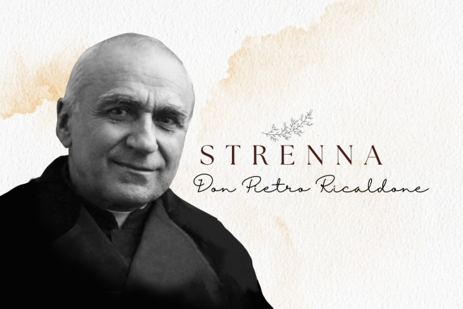
“Piątym Księdzem Bosko”, jak go pieszczotliwie nazywano, czyli czwartym następcą Księdza Bosko, który kierował Zgromadzeniem, był ks. Pietro Ricaldone. Był on Przełożonym Generalnym przez prawie 20 lat (1932-1951) i żył w czasie, gdy bezpośredni kontakt z Założycielem z powodu upływu lat zaczynał się zacierać. Stąd też ciężko pracował, aby zapewnić prawidłowe przekazywanie tradycji salezjańskiej. Był nazywany “kodyfikatorem” ducha Księdza Bosko.
Wezwany do konsolidacji nie tylko ducha, ale także misji salezjańskiej, a co za tym idzie struktur z nią związanych, które podtrzymywały ją w okresie wielkiej ekspansji, z nielicznymi pociechami – podczas jego długich rządów Ksiądz Bosko został kanonizowany (1934), a Matka Mazzarello (1938) i Dominik Savio (1950) beatyfikowani – udzielał się na różnych frontach: wspierał i rozbudował Bazylikę Maryi Wspomożycielki w Turynie; położył podwaliny pod przyszłe wydawnictwo "LDC", służące kształceniu nauczycieli religii, drukujące teksty i pomoce edukacyjne naukowe; w 1940 r. uzyskał od Świętej Kongregacji dekret, na mocy którego w Turynie zostało erygowane Papieskie Ateneum Salezjańskie (PAS); wspierał budowę Świątyni Księdza Bosko na Colle i otwarcie także na Colle szkoły zawodowej na wysokim poziomie.
Jednocześnie nie należy zapominać o ciemnych stronach, z którymi musiał się zmierzyć, takich jak II wojna światowa i prześladowania religijne w Hiszpanii. Zawsze jednak cechowało go zawierzenie Opatrzności Bożej i zaangażowanie na rzecz przekazywania Księdza Bosko w jego autentycznej i integralnej formie.
Co więcej, wraz z nim zaczęły pojawiać się niektóre z elementów typowych dla rządów przełożonego generalnego dzisiejszym rozumieniu: na przykład jako pierwszy zaczął podróżować po całym świecie, spotykając się ze współbraćmi rozsianymi po całym świecie.
Także w Wiązankach, które kierował, a których wszystkie kopie znajdują się w Dokumentach Rady Wyższej, potrafił łączyć tradycję i innowację. Jeśli prawdą jest, że jego wzrok był skierowany na Księdza Bosko i że przyjęta forma przesłania była teraz krótka i zwięzła, prawdą jest również i to, że jako pierwszy opublikował specjalny “Komentarz” do Wiązanki.
Co więcej, wraz z nim Wiązanka stawała się coraz bardziej przesłaniem i zachętą dla całej Rodziny Salezjańskiej, przestając być zróżnicowanym kanałem adresowanym do różnych grup odbiorców (wyjątek stanowi tutaj Wiązanka z z 1935 roku).
Jego pierwsza Wiązanka była poświęcona teologicznej cnocie Miłości (1933), prawie jakby chciał uczynić z niej programowy manifest, który odsyła do serca Ewangelii i życia Księdza Bosko.
Z drugiej strony niektóre z tych Wiązanek łączą się z konkretnymi wydarzeniami historycznymi, które ks. Ricaldone wykorzystuje, aby umieścić je w ramach dobrze sprawdzonego już programu wiedzy i aktualności Księdza Bosko. I w tym kontekście np. wyniesienie do chwały ołtarzy niektórych wielkich świadków salezjańskich nie mogło pozostać niezauważone w jego przesłaniach.
Inne Wiązanki - wszystkie z okresu wojennego i powojennego – odnoszą się do cnót teologicznych i czterech cnót kardynalnych, a tym samym stanowią również zachętę do stawienia czoła różnym przeciwnościom życia z wiarą, nadzieją i miłością oraz zdobycia męstwa poprzez roztropność, sprawiedliwość i umiarkowanie, aby zmienić świat na lepsze.
Inna grupa Wiązanek ks. Ricaldone ponownie przywołuje Księdza Bosko, proponując go jako wzór dla salezjanów i młodych ludzi i zachętę do wcielania w życie jego trzech wielkich miłości: do Jezusa w Najświętszym Sakramencie, do Maryi Wspomożycielki i do Papieża.
Także praca, zarówno intelektualna, jak i organizacyjna, była częstym tematem jego przesłań, co zresztą było również mocną stroną jego życia (ks. Ricaldone napisał wiele na temat edukacji, rolnictwa, formacji salezjańskiej i duchowości, co spotkało się także z wielkim uznaniem).
Również inne kwestie, które były nieobce Księdzu Bosko i ważne dla każdego z jego wychowanków, nie mogły być pominięte: miłość do młodzieży (1951), ubóstwo (1936) i pokora (1952).
Poniżej przytoczone zostały wszystkie te wiązanki-przesłania, które skierował ks. Ricaldone do Rodziny Salezjańskiej:
1933: Do wszystkich: “Myślmy dobrze o wszystkich, mówmy dobrze o wszystkich, czyńmy dobrze wszystkim”.
1934 (Kanonizacja Księdza Bosko): “Ksiądz Bosko zachęca nas do uświęcania się poprzez czystość życia. Świętość to czystość”.
1935: - Do wszystkich: “Wierność nauczaniu św. Jana Bosko we wszystkim i pod każdym względem”.
- Do salezjanów: “Wierność Konstytucjom, Regulaminom, tradycjom, metodom i dziełom właściwym Zgromadzeniu”.
- Do uczniów: “Przestrzeganie Regulaminu i pobożności eucharystycznej”.
Do byłych wychowanków: “Niech każdy z ich domów będzie prawdziwym małym domem salezjańskim, w którym nasz Ojciec króluje swoim duchem”.
1936: “Wiedza, miłość i praktyka ewangelicznego ubóstwa zapewniają nam szczęście doczesne i dobra wieczne”.
1937: “Pielęgnujmy pobożność eucharystyczną zgodnie z nauczaniem i praktyką świętego Jana Bosko”.
1938: “Uświęcajmy pracę duchem i dziełami świętego Jana Bosko”.
1939: “Idąc za przykładem i duchem św. Jana Bosko, uświęcajmy radość, rekreację i rozrywkę”.
1940: “Św. Jan Bosko zachęca nas, abyśmy zawsze i konkretnie praktykowali nauczanie katechetyczne i formację religijną, czyniąc to z największym szacunkiem w naszych domach, a zwłaszcza w Oratoriach świątecznych”.
1941: “Dla upamiętnienia pierwszej Mszy św., odprawionej przez św. Jana Bosko w dniu 6 czerwca 1841 r., oddajemy cześć katolickiemu kapłaństwu, ukazując jego wielkość i gorliwie wspierając powołania kapłańskie”.
1942: “Żyjmy intensywnie życiem miłości. Miłością do Boga, miłując Go ponad wszystkie osoby i rzeczy; miłością do bliźniego w myśli, słowie i uczynku”.
1943: “Otwórzmy nasze serca na nadzieję: Bóg jest naszym Ojcem. Maryja Wspomożycielka jest naszą Matką. Z nieba czuwaj nad nami, Ojcze, Nauczycielu, Przewodniku, Święty Janie Bosko”.
1944: “Zbliżmy się do Boga z pełnią wiary”.
1945: “Najwyższa roztropność w słowach i czynach”.
1946: “Praktykujmy cnotę sprawiedliwości wobec Boga i bliźniego”.
1947: “BĄDŹMY SILNI: w przezwyciężaniu namiętności, w znoszeniu i przezwyciężaniu prób, w zdobywaniu wielu dusz dla Boga”.
1948: “Praktykujmy cnotę umiarkowania w używaniu zmysłów i dbałości o ciało”.
1949: “Wzmacniajmy w sobie i szerzmy nabożeństwo do Maryi Wspomożycielki wszędzie i wśród wszystkich”.
1950 (Rok Święty): “Poznać, kochać, bronić Papieża”.
1951 (Beatyfikacja Dominika Savio): “Błogosławiony Dominik Savio zachęca nas do wiernego praktykowania systemu wychowawczego św. św. Jana Bosko”.
1952: “W tym świecie, spustoszonym przez pychę, istnieje pilna potrzeba praktykowania pokory. Pokora jest blaskiem prawdy. Pokora czyni życie radosnym w rodzinach, wspólnotach i społeczeństwie. Pokora jest pewną tarczą czystości”.

Wiązanki Przełożonych Generalnych:

ks. Ziggiotti

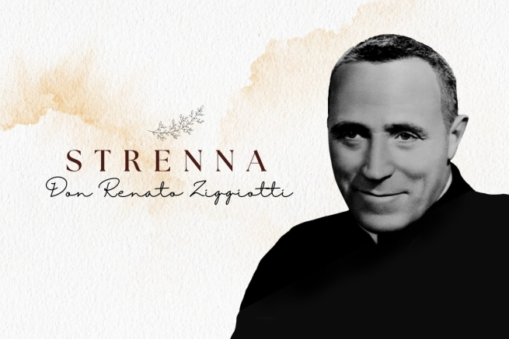
W latach 1952-1965 Zgromadzeniem Salezjańskim kierował ks. Renato Ziggiotti, wybrany na XVII Kapitule Generalnej. Był on pierwszym Przełożonym Generalnym, który nie znał bezpośrednio Księdza Bosko, chociaż pierwsze śluby złożył już na ręce ks. Rua, pierwszego następcy założyciela.
Podczas jego rządów Zgromadzenie stanęło przed wielkimi wyzwaniami, ale także osiągnęło ważne cele. Jako Przełożony Generalny z całych sił zabiegał o jedność Zgromadzenia oraz jego duchową i materialną odnowę, co utrudniła II wojna światowa i inne wojny w różnych częściach świata.
Jednocześnie mógł z zadowoleniem oglądać w tym czasie budowę Bazyliki św. Jana Bosko w Rzymie, Sanktuarium Księdza Bosko na Colle Don Bosco, a także przeniesienie Papieskiego Ateneum Salezjańskiego z Turynu do Rzymu. Za jego rządów Zgromadzenie przeżyło swój największy rozwój i rozprzestrzeniło się na cały świat, co trwa do dnia dzisiejszego.
Ks. Ziggiotti osobiście uczestniczył w trzech pierwszych sesjach Rady Ekumenicznej Soboru Watykańskiego II (1962-1965) i kontynuował proces zainicjowany przez ks. Rinaldiego, stając się pierwszym Przełożonym Generalnym, który osobiście spotkał się ze wszystkimi salezjanami na całym świecie.
Był także pierwszym emerytowanym Przełożonym Generalnym: w 1965 r., podczas XIX Kapituły Generalnej Zgromadzenia, ze względu na swój wiek i nową drogę, którą Zgromadzenie miało podjąć po Soborze, w pokorze, po 13 latach kierowania Zgromadzeniem, zrezygnował z urzędu, aby przekazać pałęczkę innym. Ostatnie lata życia spędził na modlitwie, refleksji i posłudze duszpasterskiej, najpierw na Colle Don Bosco jako rektor świątyni, a następnie w Albarè di Costernano, w regionie Veneto, gdzie się urodził.
Również dla ks. Ziggiottiego, podobnie jak dla jego poprzedników, Wiązanka stanowiła pewną “myśl”, “swoiste zalecenie”. I on również, jeśli chodzi o te przesłania, czerpał z tradycji Księdza Bosko i jego następców, ale czynił to, starając się dostosować treści do ówczesnych czasów.
Podobnie jak w przypadku jego poprzedników, Wiązanki ks. Ziggiottiego są krótkie, proste, łatwe do zapamiętania i bardzo praktyczne. Wracając do przeszłości, w wielu przypadkach są one kierowane do różnych grup z Rodziny Salezjańskiej.
O ks. Ziggiottim powiedziano: “Żył Bogiem, żył Kościołem. Żył Matką Bożą i Księdzem Bosko. W konsekwencji żył dla swoich współbraci i realizowanej misji”. Jego Wiązanki odzwierciedlają właśnie te aspekty. Pierwsza z nich, z 1953 roku, jest poświęcona Eucharystii, a ostatnia, z 1965 roku, przypomina salezjanom o trzech miłościach Księdza Bosko: miłości do Eucharystii, do Maryi Wspomożycielki i do Papieża. Te same tematy powracają w jego trzynastu Wiązankach, obecnie przechowywanych w Dokumentach Rady Wyższej.
Inne Wiązanki, jak już zostało wspomniane, są natomiast związane z ówczesnymi czasami, z wydarzeniami Kościoła i Zgromadzenia: takimi jak niektóre ważne rocznice (stulecie śmierci św. Dominika Savio, przedstawienie Konstytucji papieżowi do zatwierdzenia lub objawienia w Lourdes) czy też inne wydarzenia o znaczeniu światowym (przede wszystkim Sobór Ekumeniczny).
I wreszcie, w jego Wiązankach powracają najbardziej autentyczne wypowiedzi Księdza Bosko, gdy chodzi o odniesienia do użytecznych narzędzi życia chrześcijańskiego i osobistego uświęcenia, zwłaszcza zauważamy to w przesłaniach skierowanych do młodzieży, byłych wychowanków i salezjanów współpracowników.
Poniżej znajdują się te Wiązanki, które niejako w testamencie przekazał nam ks. Renato Ziggiotti:
1953: “Żyjmy wszyscy i zawsze w sercu i duchu św. Jana Bosko, pielęgnując wiarę i miłość do Jezusa w Najświętszej Eucharystii”;
1954: “Żyjmy wszyscy i zawsze w duchu, sercu i anielskiej czystości Maryi Niepokalanej Wspomożycielki”;
955: “Św. Dominik Savio wskazuje naszej młodzieży drogę cnoty; przypomina rodzicom i wychowawcom mądrą pedagogię św. Jana Bosko”;
1956: “Wychowawcy, uczniowie, byli wychowankowie i salezjanie współpracownicy niech przywiązują najwyższą wagę do nauczania religii, wsparcia wiary i pewnego przewodnika w życiu chrześcijańskim”;
1957: Do młodzieży i współpracowników: “W setną rocznicę śmierci św. Dominika Savio, niech będzie on dla wszystkich wzorem stałości charakteru i wierności w wypełnianiu naszych obowiązków wobec Boga i bliźniego”;
- Do salezjanów. “Wpatrujmy się w Czcigodnego Księdza Rua, aby naśladować jego godne podziwu życie zjednoczenia z Bogiem, intensywnej pracy i przywiązania do Reguły i Księdza Bosko”;
1958: “W stulecie objawień Niepokalanie Poczętej w Lourdes uczcijmy Najświętszą Dziewicę pobożnym odmawianiem różańca świętego”;
1959: Do salezjanów: “W setną rocznicę oddania Konstytucji do zatwierdzenia Papieżowi Piusowi IX, nasz Święty Założyciel zaleca nam ich dokładne przestrzeganie, a w szczególności wierność wspólnemu rozmyślaniu i comiesięcznemu sprawozdaniu”;
- Do młodzieży, współpracowników i byłych wychowanków: “Msza Święta jest najdoskonalszą modlitwą chrześcijanina. Nauczmy się uczestniczyć w niej z większą wiarą, pobożnością i duchowym pożytkiem”;
1960: Do salezjanów: “Ratujmy moralność poprzez anielską skromność, wytrwałe towarzyszenie oraz ojcowską i cierpliwą pomoc, jak i pobożność sakramentalną i maryjną”.
- Do młodzieży: “Servite Domino in laetitia. Bądźcie radośni, nigdy nie obrażając Pana”;
- Do byłych wychowanków i współpracowników: “W rodzinie i społeczeństwie róbmy wszystko, aby rozrywka była prawa i zdrowa”;
1961: “Codziennie odmawiajmy ‘Zdrowaś Maryjo’ w intencji pokoju w domu. Pax Domini sit semper nobiscum. Pokój niech będzie z nami”;
1962: “Bądźmy wierni programowi, który zostawił nam Ksiądz Bosko”;
- Do salezjanów: “Oboedientia et pax;
- Do uczniów: “Naszym uczniom wskazujmy gwiazdę naszego firmamentu. Niech prowadzą kampanię na rzecz sakramentów, gdzie Jezus jest źródłem łaski, a Maryja Najświętsza kanałem, który nam ją przekazuje; Jezus wiecznym światłem i Maryja gwiazdą, która prowadzi nas na drodze; Jezus ogniem, który trawi nasze nieszczęścia, a Maryja, cała piękna, cała święta, niepokalanym blaskiem świętości”;
- Do tercjarzy Rodziny Salezjańskiej: “Niech serca tercjarzy Rodziny Salezjańskiej będą płomienne i zachęcamy ich do apostolstwa dobrego przykładu i obrony Wiary”;
1963: “Credo unam, sanctam, catholicam et apostolicam Ecclesiam”;
1964: Sen o diamentach. “Pia Salesianorum Societas qualis esse debet”. “Żyjmy życiem Kościoła powszechnego w naszej Rodzinie, czyniąc to w pokorze ducha, w świętości życia i w gorliwości apostolstwa;
1965: “W 150. rocznicę urodzin św. Jana Bosko (1815-1965) pielęgnujmy w sobie i szerzmy wśród naszych wychowanków i wiernych nabożeństwa drogie Księdzu Bosko: do Eucharystii, Maryi Wspomożycielki i cześć dla Papieża, a w sposób szczególny kult Eucharystii”;
- Do młodych ludzi: “Kształtowanie charakteru”;
- Do współpracowników i byłych wychowanków: “Wychowanie dzieci w rodzinie”.

Wiązanki Przełożonych Generalnych:

ks. Ricceri

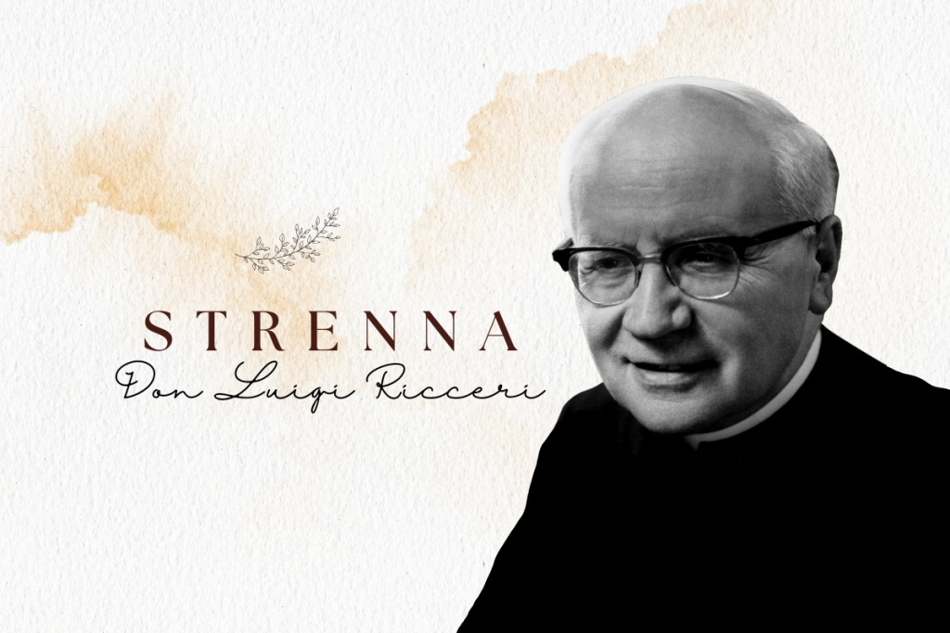
W 1965 r. salezjanie zebrani na XIX Kapitule Generalnej wybrali na swojego przełożonego ks. Luigiego Ricceriego, który pełnił tę funkcję przez 12 lat, od 1965 do 1977 roku. To z nim Zgromadzenie weszło na drogę odnowy, do której cały Kościół został wezwany w tamtych latach po Soborze Watykańskim II.
Znaczna część jego rządów była poświęcona przygotowaniu Kapituły Generalnej Specjalnej, XX i XXI Kapituły Generalnej, zwołanej w kontekście odnowy salezjańskiego życia zakonnego. Otworzył drzwi do dialogu w Zgromadzeniu, zaczął wprowadzać w życie nowe struktury zarządzania Zgromadzeniem (radców regionalnych i różne rady), pracował nad nową wersją Konstytucji, rozpoczął pierwszą reorganizację placówek salezjańskich i projekt związany z Rodziną Salezjańską.
Jak wspomina ks. Santo Russo SDB, w swojej książce “La Strenna di Don Bosco e dei suoi successori”: “Podczas swoich rządów przeniósł Dyrekcję Generalną z Turynu do Rzymu, przewodniczył obchodom Stulecia pierwszej wyprawy misyjnej, zainicjował czasowy salezjański wolontariat misyjny i zreorganizował biuro prasowe. Po 12 latach intensywnej pracy w kierowaniu Zgromadzeniem odczuł potrzebę, podobnie jak jego poprzednik ks. Ziggiotti, przekazania pałeczki innym, 15 grudnia 1977 r. złożył rezygnację”.
Ks. Ricceri sprawował swoje rządy w bardzo trudnym i złożonym momencie historycznym: w okresie kryzysu, który objął także Zgromadzenie Salezjańskie po Soborze Ekumenicznym Watykańskim II, także w czasie wydarzeń, które miały miejsce na świecie w roku 1968. Przeżył te trudne lata odnowy i kontestacji nie bez bólu, nieporozumień, walki z nadużyciami, napięć, potrafił jednak dać silny i zdecydowany impuls tej całej odnowie, pozostając wiernym duchowi Księdza Bosko, walcząc o jedność Zgromadzenia, o jego właściwą odnowę i dostosowanie do nowych wymagań, czyniąc to w duchu, który został okreslony jako “dynamiczna wierność”.
Na podstawie jego własnych słów możemy się dowiedzieć, co oznaczała dla niego Wiązanka. We Wstępie do komentarza do Wiązanki na rok 1968 roku, napisał: “Wiązanka oznacza przede wszystkim prezent, oznacza przyjaźń, rodzinę, poznanie..... W tradycji naszych dobrych rodzin istniało właśnie owo wręczenie prezentu noworocznego, który potem zmienił formę, ale sama istota pozostała; syn czy córka otrzymywali od rodziców, od krewnych jakiś prezent”.
A prezentując Wiązankę na rok 1973 r., dodał: “Nie ma ona jedynie wartości sentymentalnej, nie jest retorycznym sloganem, ale stanowi dla wszystkich członków naszej rodziny prawdziwy program działania i życia, który jednoczy nas w tym samym dążeniu. I chociaż jest ona przede wszystkim bardzo pożyteczna dla jednostki, to jednak jest ona ukierunkowana na cel, do którego dążymy w ramach naszego wspólnego powołania”.
Po ks. Ricaldone ksiądz Ricceri również powrócił do prezentacji Wiązanki, opatrując ją specjalnym komentarzem, zazwyczaj niezbyt długim. Co więcej, wraz z nim Wiązanka zaczęła być kierowna w szerszej formie do wszystkich członków Rodziny Salezjańskiej. W ciągu 12 lat pełnienia funkcji przełożonego generalnego skierował 13 Wiązanek, z których w Dokumentach Rady Wyższej zachowało się dziewięć i cztery zostały opublikowane w ówczesnym Biuletynie Salezjańskim.
W przeciwieństwie do swoich poprzedników, treść tych jego Wiązanek, przynajmniej w większości przypadków, jest bardziej szczegółowa i znacznie dłuższa. W wielu z tych Wiązanek odnajdujemy odniesienia do konkretnych wydarzeń związanych z Kościołem czy Zgromadzeniem, co zwłaszcza dotyczy Soboru Watykańskiego II.
Są jednak również odniesienia do różnych kwestii związanych z duchowością salezjańską: miłość i wierność Księdzu Bosko, nabożeństwo do Maryi Wspomożycielki i Eucharystii; miłosierdzie wobec ubogich i potrzebujących (1971); zaangażowanie w wychowanie młodzieży, katechezę, powołania oraz salezjański wymiar misyjny.
Oto te Wiązanki, które ks. Ricceri skierował do Rodziny Salezjańskiej:
1966: “W roku jubileuszowym urodzin naszego Ojca, zachęcam członków Rodziny Salezjańskiej i wszystkich z nią związanych, aby złożyli mu hołd i skutecznie zainteresowali się wskazaniami Soboru Ekumenicznego. W szczególności Salezjanie i Córki Maryi Wspomożycielki powinni zobowiązać się do studiowania i wielkodusznego wprowadzania w życie ‘Dekretu o życiu zakonnym’; Współpracownicy i Byli Wychowankowie ‘Dekretu o apostolstwie świeckich’, a młodzież ‘Konstytucji dotyczącej liturgii”;
1967: “Dla bardziej owocnego pod względem apostolskim działania i większego poszanowania wartości ludzkich we wspólnocie religijnej i społecznej, żyjmy duchem i praktykujmy metodę ‘Dialogu’, jakiej chce Sobór”;
1968 (Rok Wiary i Stulecie Maryjne): “Przyjmując z synowskim oddaniem adhortację Ojca Świętego z okazji stulecia świętych Piotra i Pawła, zachęcam całą Rodzinę Salezjańską do świętowania Roku Wiary z wielkoduszną i żarliwą intencją pogłębienia autentycznej wartości wiary; ożywienia świadomości jej wyznawania i skuteczności we własnym życiu; dawania o niej świadectwa w obecnej godzinie z chrześcijańską spójnością. Niech Dziewica Wspomożycielka, wielkie wsparcie i obrona wiary, w setną rocznicę konsekracji Jej Bazyliki w Turynie, wspiera nas w naszym zaangażowaniu”;
1969: “‘Tajemnica Eucharystii angażuje całą Wspólnotę wiernych i domaga się od każdego najbardziej osobistej i żywotnej czci’. W świetle tych słów Pawła VI uczyńmy Eucharystię i nasze życie eucharystyczne centrum wspólnoty wychowawczej, duszą życia rodzinnego, źródłem i wsparciem naszego świadectwa i naszego apostolatu”;
1970: “‘Podstawowym prawem ludzkiej doskonałości, a co za tym idzie przemiany świata, jest nowe przykazanie miłości’ (por. GS lll, 3B). Zainspirowani tym stwierdzeniem Soboru i żywym przykładem Księdza Bosko, odkryjmy na nowo autentyczne znaczenie miłości w orędziu ewangelicznym; zweryfikujmy skuteczność miłości w naszym życiu osobistym, rodzinnym i wspólnotowym; odnówmy nasze zaangażowanie w służbę miłości, którą jesteśmy winni Wspólnocie Kościoła i wszystkim naszym braciom i siostrom”;
1971: “W obliczu bardzo poważnych problemów związanych z zacofaniem, my wszyscy, którzy w jakikolwiek sposób czujemy się członkami Rodziny Salezjańskiej, odważnie zaangażujmy się w życie i realizację charyzmatu samego Księdza Bosko na rzecz duchowej, kulturalnej i materialnej promocji tych, których nazwał ‘młodzieżą ubogą i opuszczoną’. A dokładniej: Współbracia, Córki Maryi Wspomożycielki, Współpracownicy i Byli Wychowankowie niech skutecznie uświadamiają sobie, każdy zgodnie ze swoim stanem, to istotne powołanie w duchu salezjańskim. W zależności od sytuacji i potrzeb każdego kraju i zawsze z chrześcijańskim zmysłem, należy wspierać konkretne działania na rzecz społecznego i moralnego wychowania młodzieży. Przede wszystkim niech młodzi w naszych dziełach będą wychowywani do żywego i otwartego poczucia wspólnoty i niech podejmują praktyczne inicjatywy na rzecz służby innym”;
1972: “Aby posłannictwo Księdza Bosko stało się istotne i aktualne wśród ludzi naszych czasów, zwłaszcza wśród młodzieży, w duchu i zgodnie ze wskazaniami Kapituły Generalnej Specjalnej, każdy członek Rodziny Salezjańskiej powinien zaangażować się w zdecydowaną osobistą odnowę swojego życia duchowego, co jest nieodzownym fundamentem skutecznej odnowy posłannictwa, do którego wzywa Rodzinę Księdza Bosko Opatrzność i Kościół”;
1973: “Niech Rodzina Salezjańska na nowo odkryje żywotność swoich początków, czyniąc to w silnym klimacie misyjnym”;
1974: “Niech wszyscy członkowie Rodziny Salezjańskiej wierni nauczaniu i przykładowi Księdza Bosko uważają za swój obowiązek wychowawczy: ukierunkowywanie i kształtowanie powołania apostolskiego w Kościele; poświęcenie się ze szczególną troską powołanym do życia kapłańskiego i konsekrowanego; wspieranie i pomnażanie powołań salezjańskich, aby można było nadal nieść charyzmatu Księdza Bosko w Kościele";
1975: “W świetle Stulecia Misji Salezjańskich Rodzina Księdza Bosko, odpowiadając po synowsku na zaproszenie Papieża na obchody Roku Świętego, zobowiązuje się do przeżycia roku 1975 w pełni jako roku nawrócenia do Boga, ponownego odkrycia wartości powołania chrześcijańskiego i salezjańskiego, pojednania z braćmi i siostrami w komunii wiary, miłości, działania apostolskiego, ewangelizacji inspirowanej ‘programem misyjnym’ wskazanym Księdzu Bosko przez Maryję Wspomożycielkę”;
1976: “W 1976 roku nasza Rodzina będzie obchodzić stulecie powstania Stowarzyszenia Salezjanów Współpracowników, którego Regulamin Ksiądz Bosko opublikował w tym samym roku. Dziękując Panu za skuteczną współpracę, którą na wiele sposobów Salezjanie Współpracownicy wnoszą w naszą misję od stu lat, zachęcam Salezjanów, Córki Maryi Wspomożycielki, Byłych Wychowanków i inne grupy Rodziny Salezjańskiej do odnowienia swojego zaangażowania na rzecz: poznania, promowania, animowania, współpracy z Salezjanami Współpracownikami, będącymi owocem pierwotnej intuicji Księdza Bosko, który chciał apostolskiego zaangażowania świeckich w Kościele”;
1977: “W tym roku Zgromadzenie Salezjańskie przeżywa KG21, dokładnie sto lat po pierwszej Kapitule Generalnej zwołanej przez samego Księdza Bosko. Z tej ważnej okazji salezjanie są zaproszeni do zweryfikowania skuteczności ‘odnowy Zgromadzenia’, której zażądał od nich Sobór, czyniąc to w świetle wielkiej refleksji, jaką Kościół podejmuje odnośnie do bogatego tematu Ewangelizacji. Tak więc za rzecz bardzo użyteczną uważam skierowanie zachęty do wszystkich członków Rodziny Salezjańskiej, aby ocenili swoje zaangażowanie w głoszenie Chrystusa i dawanie o Nim świadectwa swoim życiem. Niech poszczególne osoby i grupy naszej Rodziny postarają się wspólnie wypełnić to zobowiązanie w kontekście programu apostolskiego Księdza Bosko, który jest dzisiaj bardziej aktualny niż kiedykolwiek”.

Wiązanki Przełożonych Generalnych:

ks. Viganò

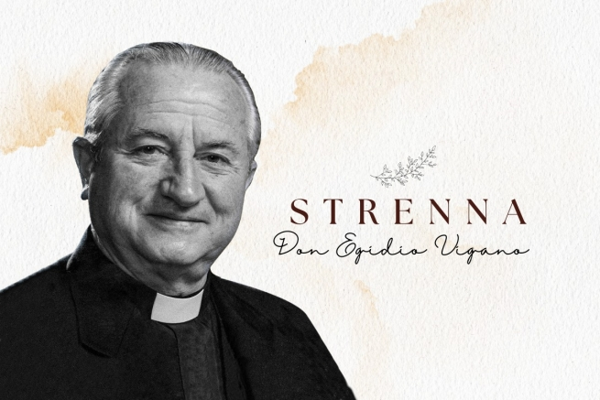
Lombardczyk z urodzenia, ale obywatel Południowej Ameryki z adopcji, był siódmym następcą Księdza Bosko. Mowa o ks. Egidio Viganò (1920-1995). Obdarzony wielkimi zdolnościami intelektualnymi i organizacyjnymi, a także bardzo aktywny w służbie Kościołowi i papieżowi, został również określony mianem “amerykański Ksiądz Bosko”.
Urodzony w Sondrio w 1920 roku , wyjechał do Chile jako misjonarz już na etapie formacji początkowej, a w nowej ojczyźnie był ceniony za swoją życzliwość, przyjaźń i kulturę, do tego stopnia, że salezjański kardynał Raùl Silva Henríquez mianował go swoim “doradcą”, chcąc także, aby towarzyszył mu jako “ekspert” na Soborze Watykańskim II. Po okresie formacji salezjańskiej został wybrany na Przełożonego Generalnego podczas XXI Kapituły Generalnej w 1977 r., którą to funkcję pełnił przez trzy kadencje, łącznie przez 18 lat.
Otrzymał wiele ważnych nominacji od papieża, uczestniczył w sześciu Synodach Biskupów - zawsze z nominacji papieskiej - a w 1986 r. został poproszony o wygłoszenie rekolekcji dla Papieża i członków Kurii Rzymskiej. Ostatni rok jego życia był naznaczony chorobą i cierpieniem, ale przeżył go w duchu nadziei, miłości i oddania, nie zawodząc w wykonaniu swoich zobowiązań.
Podsumowując jego życie, ks. Santo Russo SDB, autor książki “La Strenna di Don Bosco e dei suoi Successori”, pisze: “Nadał Zgromadzeniu i Rodzinie Salezjańskiej wymiar i poczucie bardziej ‘eklezjalne’, pobudzając je do nowego otwarcia: odnowa Konstytucji, Projekt Afryka, otwarcie na Wschód, ożywienie nabożeństwa do Maryi Wspomożycielki (1984), Zawierzenie Zgromadzenia Maryi, uznanie Stowarzyszenia Czcicieli Maryi Wspomożycielki jako członka Rodziny Salezjańskiej, wezwanie do odnowy pobożności i posługi kaznodziejskiej według wskazań Pawła VI (Marialis cultus, 1978), odkrycie na nowo ‘kryterium oratoryjnego’ jako metody naszej pracy duszpasterskiej”.
Trzykrotnie, w czasie swojej kadencji jako kolejny następca Księdza Bosko, podróżował po całym świecie, aby spotkać się z salezjanami i członkami Rodziny Salezjańskiej i nieść entuzjazm w imię Księdza Bosko.
Również dla ks. Viganò Wiązanka stanowiła ważną tradycję, która zawsze odwołuje się do Księdza Bosko, aby inspirować i kierować realizacją programów salezjańskich. I, jak powiedział podczas prezentacji Wiązanki na rok 1985 r., “nie stanowi ona tylko znaku pełnej miłości obecności Księdza Bosko w osobie jego Następcy, ale staje się także bodźcem do podejmowania inicjatyw na rzecz odnowionej wierności salezjańskiemu duchowi i posłannictwu”.
Teksty jego Wiązanek powracają do starej formy, są w większości proste i krótkie, a spojrzenie jest ogólne na całą Rodzinę Salezjańską. Jak w przypadku jego poprzedników, na pierwszym planie jego przesłania znajduje się Ksiądz Bosko, wierność jego osobie, jego charyzmatowi i jego misji, także dlatego, że obchody stulecia jego śmierci w 1988 r. były jednym z najsilniejszych momentów jego rządów.
Ta rocznica, jak również cała droga przygotowania do niej i późniejsza, a także inne znaczące rocznice dla Rodziny Salezjańskiej i Kościoła, stanowiły szczególny przedmiot uwagi jego przesłań, które przekazywał w ramach Wiązanek.
Innym aspektem, na który zwracał szczególną uwagę, było wychowanie młodych ludzi, co łączyło się z ponownym odkryciem systemu prewencyjnego, wznowieniem programu salezjańskiego wychowania, wezwaniem do świętości, powrotem wraz z młodzieżą do Błogosławieństw...
Nie brakuje też innych, bardziej bezpośrednich odniesień do cnót, postaw czy wymiarów, o które należy zadbać, zawsze w kontekście prawdziwie autentycznego życia chrześcijańskiego, z wyraźnymi odniesieniami do kierownictwa duchowego, doktryny społecznej, umiarkowania czy życia wewnętrznego.
Oto treści 18 Wiązanek ks. Viganò:
1979: “Urzeczywistnić, z pomocą Maryi, wychowawczy i duszpasterski program dobra poprzez ponowne odkrycie, pogłębienie i ożywienie ‘Systemu prewencyjnego’ Księdza Bosko w całej Rodzinie Salezjańskiej”;
1980: “Kontynuować zaangażowanie na rzecz ożywienia programu wychowawczego Księdza Bosko, zwłaszcza w grupach i ruchach młodzieżowych, poprzez wdrażanie i pogłębianie dwóch typowo salezjańskich metod: obecność przyjaźni, która ożywia i pomaga młodym ludziom dojrzewać (asystencja) oraz tworzenie środowiska wychowawczego, które rozwija bogate doświadczenie wartości ludzkich i chrześcijańskich (duch rodzinny)”;
1981: “W tym roku stulecia śmierci św. Marii Dominiki Mazzarello zechciejmy wszyscy, za jej przykładem, lepiej poznać i w sposób bardziej wspaniałomyślny praktywać życie wewnętrzne Księdza Bosko”;
1982: “Niech praca i umiarkowanie będą dla nas w szkole Księdza Bosko ascetycznym świadectwem miłości duszpasterskiej, rzucającym wyzwanie światu, który promuje rozdźwięk między miłością a ofiarą”;
1983: “Wspierajmy chrześcijański rozwój jednostek i wspólnot poprzez odnawienie i wzmożenie, w stylu salezjańskim, formacyjnego doświadczenia związanego z kierownictwem duchowym”;
1984: “’Nie wystarczy kochać!’ z listu Księdza Bosko z Rzymu pobudza nas do powrotu do typowo salezjańskiej świętości”;
1985: “Wsłuchajmy się ponownie wraz z młodymi ludźmi w Błogosławieństwa Ewangelii, aby wzbudzić w świecie odnowioną nadzieję”;
1986: “Wspierajmy powołanie świeckich do służby młodzieży w duchu Księdza Bosko”;
1987: “Razem w kierunku roku 1988: jako rozległy ruch ‘Misjonarzy młodzieży’”;
1988: “Zawierzając siebie Maryi, promujemy pedagogię dobra jako wyraz pamięci i proroctwa Księdza Bosko”;
1989: “Nadzieje rozbudzone przez ‘Don Bosco '88’ zachęcają nas do wzmożenia odnowionej duszpasterskiej troski o powołania”;
1990: “Jesteśmy posłani przez Pana, aby pomóc młodym ludziom z przekonaniem łączyć wiarę z życiem”;
1991: “Nowa Ewangelizacja zobowiązuje nas do pogłębiania społecznego wymiaru Miłosierdzia i dawania o nim świadectwa”;
1992: “Nauka społeczna Kościoła jest niezbędnym narzędziem wychowania do wiary”;
1993: “Mocno zakorzenieni i ugruntowani w miłości: dar z siebie w zaangażowaniu”;
1994: “ Dawać powód do radości i uzasadnionej nadziei, świadcząc o niezgłębionych bogactwach Chrystusa”;
1995: “Powołani do wolności (Gal 5,13) odkrywamy na nowo System Prewencyjny poprzez wychowywanie młodych ludzi do wartości”;
1996: “‘Da mihi animas’ to dar z siebie, który ożywia całą egzystencję: związaną z aktywnością i cierpliwością”;

Wiązanki Przełożonych Generalnych:

ks. Vecchi

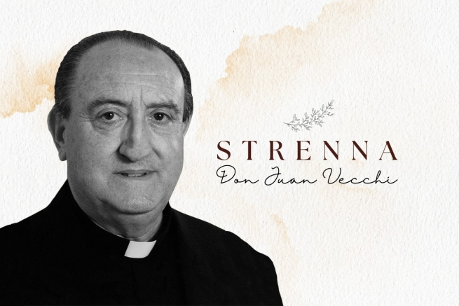
Pierwszym następcą Księdza Bosko, który nie był Włochem (chociaż syn włoskich imigrantów) w historii Zgromadzenia Salezjańskiego był Argentyńczyk, ks. Juan Edmundo Vecchi, urodzony w tym samym mieście, w którym pracował “pielęgniarz ubogich”, a obecnie święty - Artemides Zatti SDB, z którym był również spokrewniony. Chociaż choroba nie pozwoliła mu na dłuższe kierowanie Zgromadzeniem, to właśnie on przeprowadził salezjanów Księdza Bosko ze starego do nowego tysiąclecia.
VIII Następca Księdza Bosko, po ukończeniu formacji początkowej w swojej ojczyźnie i we Włoszech, jeszcze przed objęciem funkcji Przełożonego Generalnego, przez 24 lata (od 1972 do 1996 r.) pełnił różne posługi w Radzie Generalnej: najpierw jako radca regionu Ameryka Łacińska, następnie radca generalny ds. duszpasterstwa młodzieży, i wreszcie wikariusz Przełożonego Generalnego. Decyzja podjęta na XXIV Kapitule Generalnej w 1996 r., dotycząca powierzenia mu funkcji kierowania Zgromadzeniem Salezjańskim była więc trafna, bo przemawiały za nim kompetencje, które posiadał, oraz wizja i ciągłość, którą gwarantował, gdy chodzi o dalszy rozwój Zgromadzenia.
Był człowiekiem o wielkich horyzontach, odwadze apostolskiej i wrażliwości kościelnej, który, najpierw z odwagą, a następnie z pogodnym poddaniem się woli Bożej, stawiał czoła chorobie i cierpieniu, których doświadczył w ostatnich latach swojego życia.
Dał się poznać jako wielki innowator w dziedzinie duszpasterstwa młodzieży, a sam pochodząc z ziemi misyjnej, kontynuował “Projekt Afryka” swojego poprzednika, otwierał nowe placówki misyjne i podejmował nowe projekty z myślą o obszarach misyjnych. Także osobiście koordynował Nadzwyczajną Wyprawę Misyjną w 2000 roku.
Jednocześnie przywiązywał wielką wagę do kwestii komunikacji społecznej, czego namacalnym wyrazem było wznowienie i nowa forma Biuletynu Salezjańskiego w 52 wydaniach. Kolejnym znakiem rozpoznawczym jego rządów, najkrótszych w dotychczasowej historii Zgromadzenia Salezjańskiego, było szczególne dowartościowanie świeckich współpracowników salezjanów i uznanie ich doniosłej roli.
Zmarł w Rzymie 23 stycznia 2002 r., otoczony miłością i synowską opieką córek Najświętszych Serc Jezusa i Maryi, sióstr zgromadzenia zakonnego założonego przez bł. ks. Alojzego Variarę, salezjanina, zaledwie kilka tygodni po zakończeniu swojej sześcioletniej kadencji.
Jeśli chodzi o jego Wiązanki, wszystkie one, a było ich sześć, są proste i krótkie, i zawierają ogólne odniesienia o charakterze biblijnym, a przede wszystkim kościelnym.
Nie zwykł zostawiać żadnych pisemnych komentarzy do Wiązanek, ale każdego roku, w czasie Dni Duchowości Rodziny Salezjańskiej, które odbywały się w Rzymie w styczniu, zawsze dokonywał prezentacji danej Wiązanki i ją wyjaśniał.
W tym niewielkim zbiorze jego Wiązanek nie jest trudno dostrzec jako dominujący aspekt kościelny, wykazujący zgodność drogi Zgromadzenia z tą przemierzaną przez Kościół. Właściwie wszystkie jego Wiązanki wpisują się w drogę przygotowania do Wielkiego Jubileuszu Roku 2000, ogłoszonego przez papieża Jana Pawła II. Pierwsze trzy z nich wpisują się w te przygotowania, do których wezwał sam papież, uwzględniając centralny temat Jubileuszu, jakim było pojednanie. Celem dwóch ostatnich jest doprowadzenie do tego, by te zasiane ziarna łaski w czasie tego uniwersalnego wydarzenia wydały bogate owoce.
Mamy tu więc eklezjalność nie symptomatyczną, ale zamierzoną, trwałą i zdecydowaną, która nie zastępuje, ale raczej wspiera i wzmacnia “salezjański” charakter Wiązanki.
Oto te sześć Wiązanek, jakie przekazał nam ks. Vecchi:
1997: “Wpatrując się w Jezusa, pierworodnego z wielu braci, pomagamy młodym ludziom przyjąć Go w wierze”;
1998: “‘Niech będzie błogosławiony Bóg, Ojciec Pana naszego Jezusa Chrystusa’. Zwróćmy się do Niego z dziecięcą miłością, aby być z młodymi budowniczymi braterskiej solidarności”;
1999: “W nadziei zostaliśmy zbawieni: wraz z młodymi odkryjmy na nowo obecność Ducha w Kościele i świecie, aby żyć i działać z ufnością w perspektywie Królestwa”;
2000: “W imię Chrystusa, który jest naszym Pokojem, zechciejcie się pojednać”;
2001: “Chrystus darem dla wszystkich. Jako owoc Jubileuszu ożywiamy ducha i misyjną solidarność”;
2002: “‘Duc in altum’: na otwarte morze i na głębię”.

Wiązanki Przełożonych Generalnych:

ks. Chávez

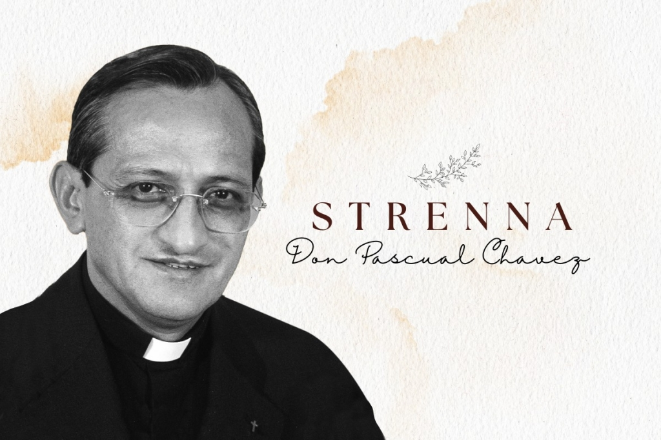
W 2002 r. XXV Kapituła Generalna Zgromadzenia Salezjańskiego wybrała ks. Pascuala Cháveza Villanuevę z Meksyku na Przełożonego Generalnego. Był on pierwszym następcą Księdza Bosko w erze cyfrowej, ale program jego rządów, chociaż był realizowany w kontekście nowoczesności, tkwił głęboko w salezjańskich korzeniach: zostało to dobrze wyrażone przez niego w jego pierwszym przesłaniu do salezjanów, jakie skierował po swojej nominacji, w którym zachęcił ich do “ponownego odkrycia i naśladowania Księdza Bosko, który służył Kościołowi i ludzkości z taką samą miłością jak Chrystus, poświęcając każdą chwilę swojego życia”.
Ks. Chávez poznał Synów Księdza Bosko jako młody człowiek, uczęszczając do szkoły salezjańskiej i od razu zafascynował się Księdzem Bosko. Po ukończeniu wszystkich etapów formacji początkowej i przyjęciu święceń kapłańskich w 1973 r., został wysłany do Rzymu, gdzie w 1977 r. uzyskał licencjat z Pisma Świętego na “Biblicum”, a następnie powrócił do ojczyzny, aby uczyć w Wyższym Seminarium Duchownym w Guadalajarze.
Zajmował różne stanowiska: dyrektora, przełożonego inspektorii Guadalajary w latach 1989-1994, radcy regionu Interameryka, o czym został poinformowany w czasie KG24 w 1996 r., w Hiszpanii, gdzie kończył studia z Pisma Świętego i przygotowywał pracę doktorską, kiedy to zadzwonił do niego ks. Vecchi.
Po jednej kadencji jako radca regionalny, przez dwie kadencje pełnił funkcję Przełożonego Generalnego; w 2008 r. został potwierdzony na tym stanowisku w czasie KG26.
Podobnie jak to było w przypadku ogólnego programu zarządzania Zgromadzeniem, także w swoich Wiązankach “powrócił do Księdza Bosko”. “Dla Księdza Bosko Wiązanka miała bardzo precyzyjne znaczenie: był to dar w formie propozycji, która miała służyć jako bodziec na drodze formacji i duchowego wzrastania młodych ludzi, a także stać się ukierunkowaniem dla całej wspólnoty” - napisał w swojej pierwszej Wiązance z 2003 roku. I właśnie w tym sensie ją zinterpretował i rozwinął.
Jednocześnie poprzez te swoje 12 Wiązanek ks. Chávez był w stanie nadać nowy impuls, bardziej rozbudowane i bardziej duszpasterskie znaczenie, wzmacniając ich wymiar jako narzędzia animacji całej Rodziny Salezjańskiej. To właśnie dlatego jego Wiązanki nawiązują często do odbywających się Kapituł Generalnych: są one wdrożeniem ich zaleceń i konkretyzacją.
Tematy jego pierwszych Wiązanek to: kryzys wychowania, świętość młodzieży, zaangażowanie na rzecz rodziny, promocja życia, preferencja dla ubogich, globalna solidarność, nowa ewangelizacja i gorąca i czynna miłość.
Te często wpisują się w kontekst Kościoła i Zgromadzenia: czas po Jubileuszu 2000, XXV KG, 150. rocznica śmierci Mamy Małgorzaty, 40. rocznica Soboru Watykańskiego II, 50. rocznica kanonizacji Dominika Savio, stulecie śmierci Księdza Rua i - jako droga przygotowań – 200. rocznica urodzin Księdza Bosko.
Jego Wiązanki, także ze względu jego przygotowanie biblijne, cechują odniesienie biblijne, kościelne lub salezjańskie; te są proste i krótkie, ale bardzo bogate w treści i praktyczne w realizacji. Towarzyszący im komentarz często kończy się opowiadaniem, bajką, mądrościową anegdotą, wierszem lub modlitwą.
Ponadto, od 2006 r., w celu lepszej interpretacji i aktualizacji, Wiązanków zaczyna towarzyszyć jedna lub więcej płyt DVD, które służą jako przewodnik do pogłębienia tematu Wiązanki: prawdziwy przewodnik do czytania i studiowania komentarza do Wiązanki Przełożonego Generalnego.
Nie brakuje w Wiązankach kwestii dotyczących ludzi młodych: ich wychowania czy zaangażowania w świętość; te są również poświęcone rodzinie. ewangelizacji.
Ogólnie rzecz biorąc, nie będzie przesadą stwierdzenie, że to dzięki ks. Chávezowi Wiązanka nabrała większego znaczenia, nie tylko dlatego, że była skierowana do wszystkich grup Rodziny Salezjańskiej rozproszonych po całym świecie, ale przede wszystkim dlatego, że stała się prawdziwym programem, programem życia wychowawczego, duchowego i duszpasterskiego dla całego Zgromadzenia, z propozycjami duszpasterskimi, wskazaniami i praktycznymi sugestiami dotyczącymi sposobu wprowadzenia w życie treści Wiązanki.
Poniżej tematy tych 12 Wiązanek przekazanych przez ks. Cháveza:
2003: “Dom i szkoła komunii”;
2004: “Ponownie zaproponujmy radość i zaangażowanie w świętość wszystkim młodym ludziom”;
2005: “Odmładzić oblicze Kościoła, Matki naszej wiary”;
2006: “Otoczyć rodzinę specjalną troską”;
2007: “Pozwólmy się prowadzić miłości Boga, który kocha życie”;
2008: “Wychowujemy z sercem księdza Bosko”;
2009: “Rodzina Salezjańska wczoraj i dziś: Nasienie stało się drzewem, a drzewo lasem”;
2010: “Za wzorem Księdza Rua, jako autentyczni uczniowie i pełni pasji apostołowie niesiemy młodzieży Ewangelię”;
2011: “Przyjdź i zobaczcie”;
2012: “Znając i naśladując Księdza Bosko, czynimy młodzież misją naszego życia”;
2013: “Radujcie się zawsze w Panu: jeszcze raz wam powtarzam: radujcie się" (Flp 4, 4). Wzorem Księdza Bosko – wychowawcy ofiarujemy młodzieży Ewangelię radości stosując pedagogię dobroci”;
2014: “Da mihi animas, cetera tolle”. Czerpiemy z duchowego doświadczenia Księdza Bosko, aby kroczyć w świętości zgodnie z naszym specyficznym powołaniem. ‘Chwała Boża i zbawienie dusz’”.

Wiązanki Przełożonych Generalnych:

kard. Fernández Artime

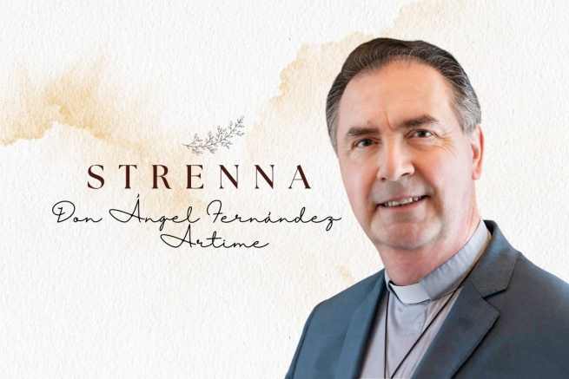

W dniu, w którym oficjalnie zostanie zaprezentowana ostatnia Wiązanka obecnego Przełożonego Generalnego, od kilku miesięcy kard. Ángela Fernándeza Artime, kończy się przegląd dotychczasowych Wiązanek ze strony ANS: Księdza Bosko i jego dziesięciu dotychczasowych następców. Prześledźmy więc na koniec te dziesięć lat rządów dziesiątego Następcy Księdza Bosko i równie tyle Wiązanek, które skierował do nas, dochodząc do tej ostatniej, na rok 2024: “Sen, który rodzi marzenia. Serce, które wilki przemienia w baranki”.
Ángel Fernández Artime, Hiszpan z Asturii, syn rybaków, który miał zamiar zostać lekarzem, wybrał powołanie salezjańskie uczęszczając do średniej szkoły prowadzonej przez salezjanów. Wstąpił do Zgromadzenia w 1978 r., a kapłanem został w 1987 r. Od początku zajmował odpowiedzialne stanowiska, będąc dyrektorem różnych dzieł i członkiem Rady Inspektorialnej inspektorii hiszpańskiej z siedzibą w León (SLE). Został przełożonym inspektorii w wieku 39 lat, kierując najpierw inspektorią SLE, co miało miejsce w latach 2000-2006, a następnie inspektorią Argentyny Południowej z siedzibą w Buenos Aires w latach 2010-2014.
W grudniu 2013 r. został mianowany przełożonym hiszpańskiej inspektorii pw. Maryi Wspomożycielki, jednak tego urzędu nigdy nie pełnił, ponieważ 25 marca 2014 r. został wybrany na Kapitule Generalnej 27 Przełożonym Generalnym Zgromadzenia Salezjańskiego.
Potwierdzony na tym stanowisku przez XXVIII Kapitułę Generalną, został ogłoszony kardynałem przez papieża Franciszka, co miało miejsce po modlitwie “Anioł Pański” w dniu 9 lipca tego roku; został kreowany kardynałem w czasie zwyczajnego konsystorza publicznego w dniu 30 września.
Gdy chodzi o Wiązankę, obecny Przełożony Generalny zawsze uważał ją zarówno za element konstytutywny tradycji salezjańskiej - “piękne doświadczenie duchowe”, “piękne dziedzictwo duchowe”, jak to powiedział w 2014 roku, jak i wyraz “jedności i komunii” całej Rodziny Salezjańskiej.
I w tym znaczeniu je proponował i dzielił się ich treściami, świadomy, że “mogą one pomóc w opracowaniu programów duszpasterskich różnych gałęzi czy grup Rodziny Salezjańskiej (…), ale ich celem nie było bycie programem duszpasterskim na dany rok, ale raczej były proponowane jako przesłanie jedności i komunii dla całej naszej Rodziny Salezjańskiej, którą łączy wspólny cel”.
Jego Wiązanki zawierają zwięzłe przesłanie, ale bogate w znaczące wskazówki; te prawie że stanowią kondensację kluczowych słów, wokół których można wypracować pewne propozycje i ścieżki. Ponadto prawie zawsze ich temat składa się z dwóch członów, które wzajemnie się uzupełniają i gdzie często jedno z nich jest odniesieniem biblijnym lub salezjańskim.
Jeśli chodzi o treści, należy zauważyć, że z tej racji, że Wiązanka jest przeznaczona dla całej Rodziny Salezjańskiej, Przełożony Generalny często wcześniej co do jej tematu konsultował się z przełożonymi wyższymi i światowymi odpowiedzialnymi z różnych grup Rodziny Salezjańskiej.
Ich tematy były różne, wychodząc od kwestii bardziej eklezjalnych, jak np. te poświęcone rodzinie i świętości, zaproponowane po adhortacjach apostolskich papieża Franciszka “Amoris Laetitia” i “Guadete et Exsultate”, a na stricte salezjańskich kończąc.
W tej drugiej grupie można także znaleźć Wiązanki dwóch innych typów: te związane ze znaczącymi rocznicami przypadającymi w czasie jego rządów, takimi jak 200. rocznica urodzin Księdza Bosko (2015) i 200. rocznica Snu Księdza Bosko (2024) czy też 400. rocznica śmierci św. Franciszka Salezego (2022), jak i te związane z pewnymi aspektami charyzmatycznymi, takimi jak towarzyszenie salezjańskie czy “polityka Ojcze nasz”.
I wreszcie, nie zapomina w nich zwrócić również uwagę na rzeczywistość społeczną świata, czego potwierdzeniem jest Wiązanka poświęcona nadziei, którą zaproponował po wybuchu pandemii Covid-19.
Oto zatem te 10 Wiązanek Przełożonego Generalnego Ángela Fernándeza Artime:
2015: “Jak Ksiądz Bosko z młodzieżą i dla młodzieży”;
2016: “Z Jezusem przeżywamy wspólnie przygodę w Duchu Świętym”;
2017: “Jesteśmy rodziną! Każdy dom szkołą życia i miłości”;
2018: “‘Pani, daj mi tej Wody’ (J 4,15). Pielęgnujemy sztukę słuchania i towarzyszenia”;
2019: “‘Aby radość moja w was była’ (J 15,11). Świętość jest także dla ciebie”;
2020: “‘Niech twoja wola spełnia się na ziemi, tak jak i w niebie’ (Mt 6,10). Dobrzy chrześcijanie i uczciwi obywatele”;
2021: “Ożywia nas nadzieja: ‘Oto czynię wszystko nowe’ (Ap 21,5)”;
2022: “Czyńcie wszystko z miłości, nic na siłę” (Św. Franciszek Salezy);
2023: “Jako zaczyn we współczesnej rodzinie ludzkiej. Wymiar świecki Rodziny Księdza Bosko”;
2024: “Sen, który rodzi marzenia. Serce, które wilki przemienia w baranki”.

